
MAIRIE DE BRENS
Cadre réservé à l’administration
Date réception dossier complet :
Date envoi Trésorerie :
Numéro Titre :
Numéro Bordereau :
517, rue du centre 01300 Brens
Tél : 04 79 81 91 27
accueil@brens01300.fr

CONTRAT DE LOCATION DE LA SALLE POLYVALENTE

Documents obligatoires : cadre réservé à l’administration
Date de la demande : Cliquez ou appuyez ici pour entrer du texte.
Le dossier contient les éléments suivants
RIB pour paiement
Mandat SEPA signé en cas de dégradation/ ménage non fait/ réservation annulée hors délai
Pièce d’identité du détenteur du compte associés au RIB
Attestation d’assurance
Justificatif de domicile

Toutes les démarches devront être complétées au moins 1 mois avant la location. A défaut, la priorité du demandeur initial sera annulée au profit d’un demandeur ayant finalisé son dossier pour la même date.

Dates de l’évènement du : Cliquez ou appuyez ici pour entrer du texte.au :Cliquez ou appuyez ici pour entrer du texte.

Objet de la location : Cliquez ou appuyez ici pour entrer du texte.

Prix (se reporter à l’annexe 2) : Cliquez ou appuyez ici pour entrer du texte.

Nombre de personnes approximatif : Cliquez ou appuyez ici pour entrer du texte.

Coordonnées du locataire :
Nom-prénom : Cliquez ou appuyez ici pour entrer du texte.
Adresse : Cliquez ou appuyez ici pour entrer du texte.
Tel. : Cliquez ou appuyez ici pour entrer du texte.
Courriel : Cliquez ou appuyez ici pour entrer du texte.

Rappel
Les clés seront remises par Mme Kersten Valérie le vendredi ……………………….. à ………. h.
Elles seront restituées le …………………………………………. à ……………..h.
En cas de non remise des clés, un supplément vous sera facturé au tarif journalier en vigueur au prorata du nombre de jours de retard (50€/jour).

Fait en double exemplaire
Signature du Maire : Sandrine Lachize Piccino Date et signature de l’utilisateur
(précédé de la mention « lu et approuvé »)
Je m’engage à respecter le règlement intérieur.

ANNEXE 1 : DEVIS NETTOYAGE

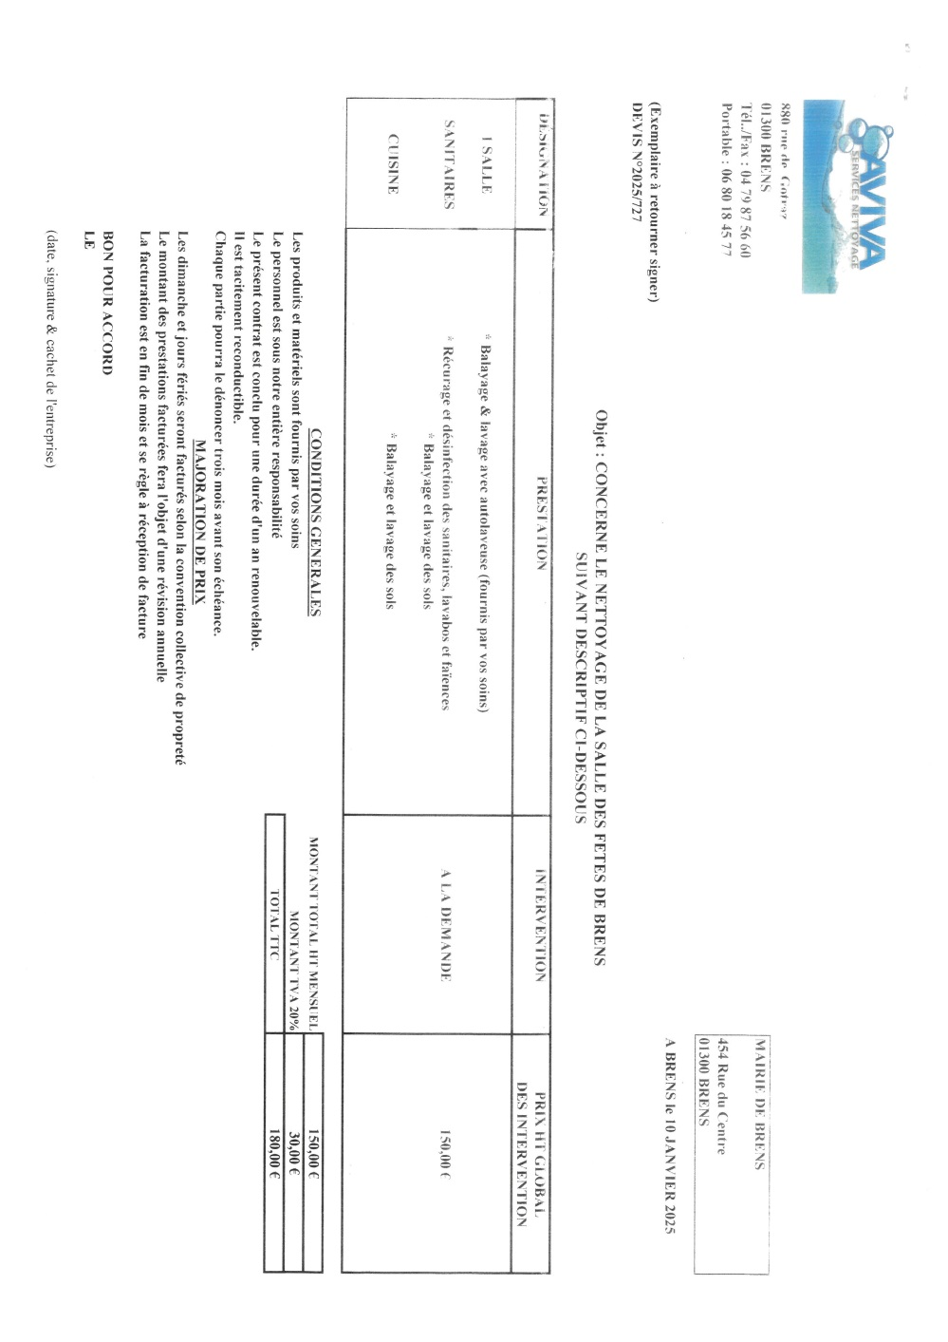

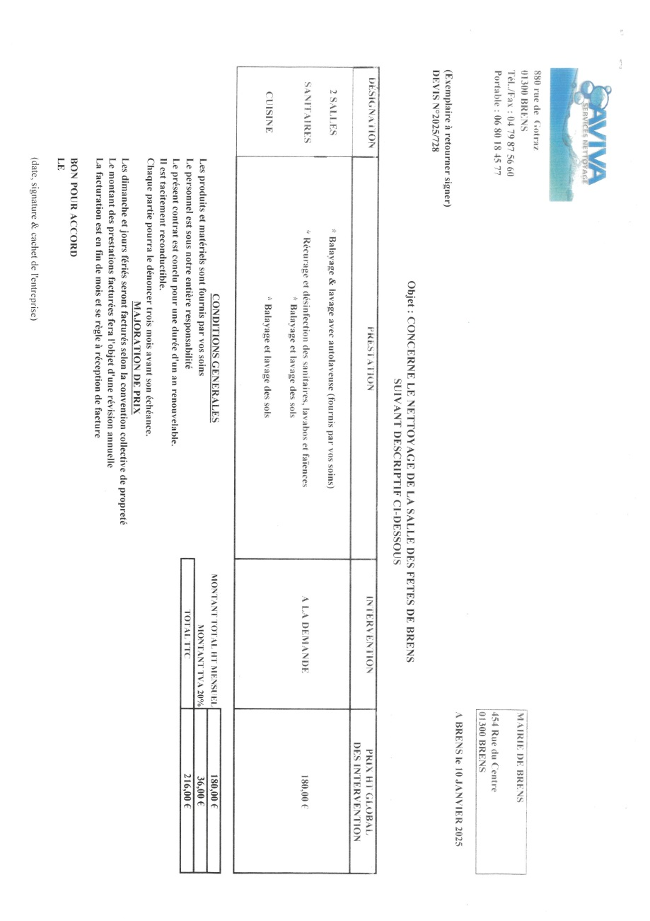

ANNEXE 2 : TARIFS

Les tarifs sont révisables chaque année.
Les associations de la commune peuvent bénéficier d’une mise à disposition gratuite raisonnable de la salle des fêtes, selon les disponibilités. Le nombre d’utilisations gratuites sera défini en accord avec la municipalité, selon les disponibilités et en fonction du projet.
La deuxième salle n’est pas louable seule, conformément à la délibération municipale du 18/02/2025.

LOCATION SALLE DES FETES (1 salle)
 | Plein tarif (hors commune) |  | Tarif (habitant commune)
2 jours | ☐ 380 € |  | ☐ 300 €
Associations | ☐ 300 € |  | ☐ gratuité ☐ 280 €
Forfait chauffage (15/10 au 14/04) | ☐ 60 € |  | ☐ 60 €
Forfait ménage | ☐ 180 € |  | ☐ 180 €
LOCATION SALLE DES FETES (2 salles)
 |  | Plein tarif (hors commune) |  | Tarif (habitant commune)
2 jours |  | ☐ 660 € |  | ☐ 500 €
Associations |  | ☐ 500 € |  | ☐ gratuité ☐ 450 €
Forfait chauffage (15/10 au14/04) |  | ☐ 150 € |  | ☐ 150 €
Forfait ménage |  | ☐ 260 € |  | ☐ 260 €

Les accessoires manquants, détériorés ou cassés seront facturés selon le prix défini par la délibération du 28/06/2022.

Matériel en salle | Quantité | En cas de dégradation
Tables rectangulaires grises1.70*0.7m | 33 | 90 €
Tables rectangulaires grises1.80*0.75m | 7 | 90 €
Chaises plastiques beige | 165 | 25 €
Bancs | 12
Tables rondes diamètre 120 | 10 | 90 €
Mange debout | 10 | 90 €

Matériel en cuisine | Quantité | En cas de dégradation : prix fixé sur devis de réparation
Tables inox |  | En cas de dégradation : prix fixé sur devis de réparation
Réfrigérateurs | 1 | En cas de dégradation : prix fixé sur devis de réparation
Piano de cuisine | 1 | En cas de dégradation : prix fixé sur devis de réparation
Lave-vaisselle | 1 | En cas de dégradation : prix fixé sur devis de réparation
Congélateur | 1 | En cas de dégradation : prix fixé sur devis de réparation

